1. Melléklet
Ellenőrizze, hogy ismeri-e a programozással kapcsolatos témákat.
Párosítsuk a foglalkozásokat azok leírásával.
Adatbázis-fejlesztő – adatkészleteket tervez és kezel bizonyos területekhez, például személyzethez, fizetéshez. SQL, MySQL, Oracle vagy Microsoft SQL Servert használ.
Alkalmazásfejlesztő – olyan személy, aki számítógépes alkalmazásokat tervez, hoz létre és tart karban különböző iparágak és területek számára. Ismeri a Java, Python, Ruby, C# vagy JavaScript programozási nyelveket, valamint olyan programozási eszközöket és technológiákat, mint a Git, Docker, SQL, HTML vagy CSS.
Alkalmazott programozó – rendszerprogramokat (pl. operációs rendszereket) és speciális programokat (pl. gyártási folyamatok vezérlése) fejleszt, olyan eszközöket hoz létre, mint fordítók, hibakeresők, kódszerkesztők, szoftverek tesztelésére szolgáló eszközök, automatikus épületrendszerek, verziókövetés és projektmenedzsment. Ismeri a Python, Ruby, Bash vagy C++ nyelveket, ismeri az olyan technológiákat, mint a Docker, a Jenkins, a Git vagy a Selenium.
Backend fejlesztő - API-t hoz létre, amely lehetővé teszi az alkalmazás és más alkalmazások vagy internetes szolgáltatások közötti interakciót. Gondoskodik a biztonsági alkalmazásról, a megfelelő hitelesítési és engedélyezési módszerek bevezetéséről, az érzékeny adatok védelméről és az alkalmazások támadásoktól való védelméről; Java, Python, Ruby, PHP programozási nyelveket használ.
Frontend fejlesztő - felhasználói felületet hoz létre, befolyásolja a weboldal megjelenését HTML, CSS, JavaScript kód segítségével.
Alkalmazástesztelő - ellenőrzi az írott program helyességét, ismeretekkel rendelkezik olyan technológiákról, mint a JavaScript, HTML, Selenium és GIT.
Projektmenedzser - irányítja a teljes program létrehozását létrejöttének minden szakaszában.
UI/Designer – vizuális projekteket és interfészeket hoz létre, többek között internetes weboldalakhoz vagy mobilalkalmazásokhoz, hogy jobb benyomásokat biztosítson a felhasználók számára. Sketch, Adobe XD, Figma szoftvert használ.
Alkalmazáselemző - felelős az ügyfelekkel való kapcsolattartásért, elemzi és megmutatja igényeit a csapatnak.

2. Melléklet
Oldd meg a tesztet, megjelölve az egyetlen helyes választ.
- Ugyanazon művelet megismétléséhez egy adott alkalmazás kódjában egy függvényt használunk:
  - feltételes "ha"
  - iteratív "for"
  - választási lehetőség "kapcsoló"
  - egydimenziós tömb
- Adja meg nekem egy JavaScript nyelven írt program munkájának eredményét, az alábbiakban az 5. bemeneti érték megadása után.
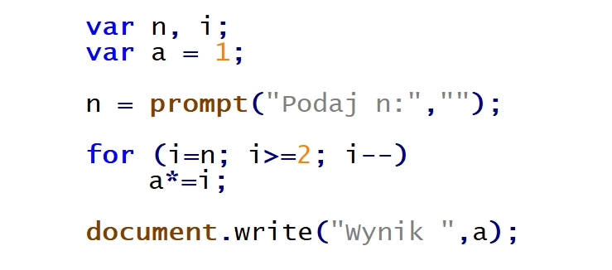
- 120
- 125
- 625
- 60
- Az alább látható JavaScript-utasítások a következőket jelenítik meg

- igaz
- hamis
- 0
- 1
- JavaScript kódban a hurok végrehajtásra kerül:
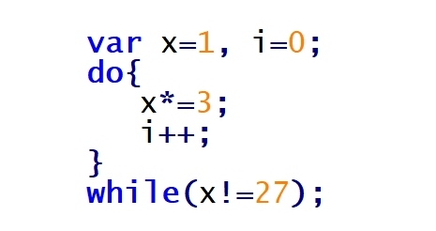
- 3-szor
- 2-szer
- 27-szer
- 26-szor
- A JavaScript kód teljesítményének helyességének teszteléséhez a következőket kell használni
- C++
- konzol a böngészőben
- PHP fordító
- PERL fordító
- A JavaScript nyelv támogatja
- virtuális függvényeket
- Cookie-k küldése ugyanazokkal az információkkal a weboldal számos ügyfelének
- DOM objektumok
- Absztrakt osztályok
- Add meg az eredményt!
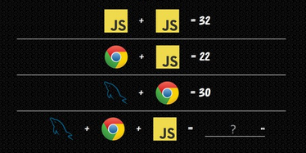

Eredmény:………………………………………

Ha a teszt könnyű volt számodra, és megoldása sok örömet okozott, szereted a matematikai és logikai rejtvényeket megoldani, gyorsan tanulsz új dolgokat, képes vagy elemezni a kódok jelentését a programozási nyelveken, olyan foglalkozásokban találod magadat otthon, mint: frontend fejlesztő, alkalmazásfejlesztő vagy alkalmazástesztelő

